Presseinformation
Sulzburg, 7. November 2018
Fachkräfte binden

Sechstes Treffen des Unternehmensnetzwerks Südlicher Oberrhein „Vielfalt im Betrieb“ bei Hekatron
Am 6. November 2018 trafen sich die im Netzwerk organisierten Unternehmen bei Hekatron in Sulzburg, um sich zum Thema „Fachkräfte binden mit neuen Führungs- und Arbeitszeitmodellen“ auszutauschen.

Bereits im Titel „Vielfalt im Betrieb“ (ViB) werden die Zielgruppen in den Fokus gestellt, denen das Netzwerk ein besonderes Augenmerk in den regelmäßig stattfindenden Veranstaltungen widmet. So waren die bisherigen Treffen des Unternehmensnetzwerks den Themen kulturelle Vielfalt im Unternehmen, Integration von internationalen Fachkräften, Menschen mit Behinderungen, Langzeitarbeitslosen und Geflüchteten gewidmet. Auch die Themenfelder „Employer Branding“ und „Rekrutierung“ standen bereits auf dem Programm.

Im Rahmen des jüngsten Treffens erhielten die Unternehmen Impulsreferate zum Thema „Moderne Führung“ und „Flexible Arbeitszeitmodelle“. Der Referent Rudolf Kast konnte aufgrund seiner Erfahrung sowohl als langjähriger Personalleiter eines regionalen Unternehmens mit Weltrang als auch in seiner jetzigen Funktion als Personalberater und Coach Einblicke in verschiedene Unternehmensstrukturen und Tipps aus der Praxis geben. Ergänzt wurden die Themen durch Best-Practice-Beispiele.

In Arbeitsgruppen wurde das Wissen intensiviert und es kam ein reger Austausch zustande. Die Teilnehmenden profitierten hierbei ganz besonders von der Möglichkeit, die Experten zu fragen und weitere Details zu den in den Best-Practice-Unternehmen bereits vorhandenen Modellen zu erfahren.

Als Vertreter der Best-Practice-Unternehmen waren anwesend:
• Simon Gewald von Streit Service & Solution GmbH & Co.KG
• Wolfgang Pfeifle und Heinz Rösch von der Bäckerei Wolfgang Pfeifle GmbH & Co.KG
• Matthias Lehmann von den Hekatron Unternehmen
• Roland Wiesler von der August Faller GmbH & Co.KG.

Die Resonanz der 40 Teilnehmenden war durchgehend positiv. Die Veranstalter zogen nach dem Treffen ebenfalls eine positive Bilanz und wollen das Netzwerk auf jeden Fall weiterführen.

Das nächste Treffen des Unternehmensnetzwerks Südlicher Oberrhein „Vielfalt im Betrieb (ViB)“ findet im Frühjahr 2019 statt.

Über das Unternehmensnetzwerk Südlicher Oberrhein „Vielfalt im Betrieb (ViB)“
Das Unternehmensnetzwerk wird als Kooperationsveranstaltung vorbereitet und moderiert von der FWTM, dem Welcome Center Freiburg-Oberrhein, der IHK Südlicher Oberrhein, der Handwerkskammer Freiburg, den Agenturen für Arbeit Freiburg und Offenburg sowie der Wirtschaftsförderung Region Freiburg und steht unter der Schirmherrschaft der Fachkräfteallianz Südlicher Oberrhein.
Unternehmen jeder Größe und Branche haben die Möglichkeit, sich themenspezifisch zu informieren, Erfahrungen auszutauschen und Kooperationen mit anderen Unternehmen einzugehen. Betriebe aus der Region Südlicher Oberrhein, die sich mit dem Thema „Vielfalt im Betrieb“ im eigenen Unternehmen auseinandersetzen möchten, sind herzlich zu den Netzwerktreffen eingeladen. Die Netzwerktreffen sind kostenfrei.

3.011 Zeichen

Bildmaterial:

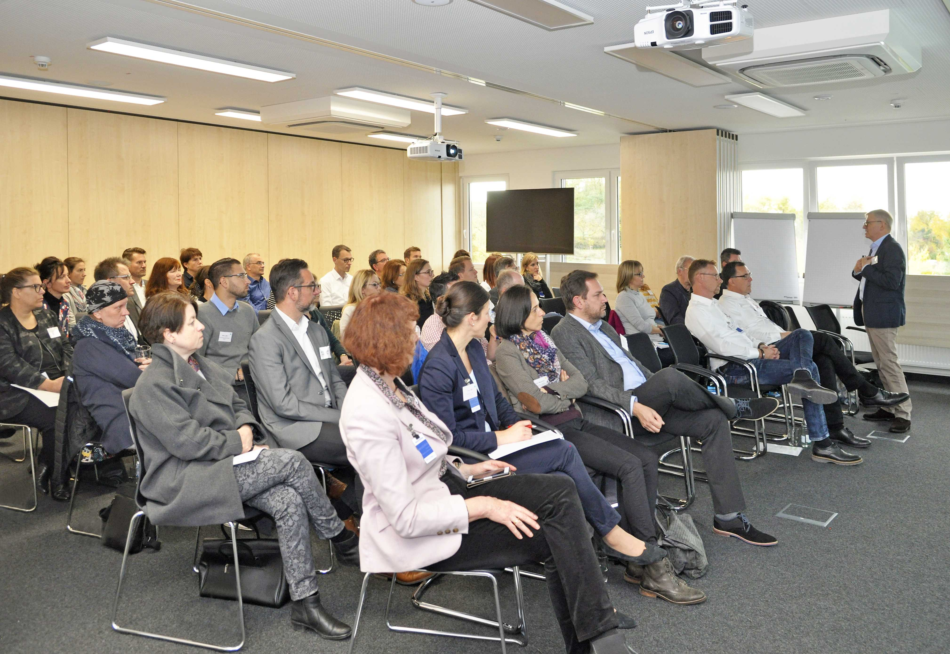
Gespannt folgen die 40 Teilnehmenden den
Ausführungen von Rudolf Kast

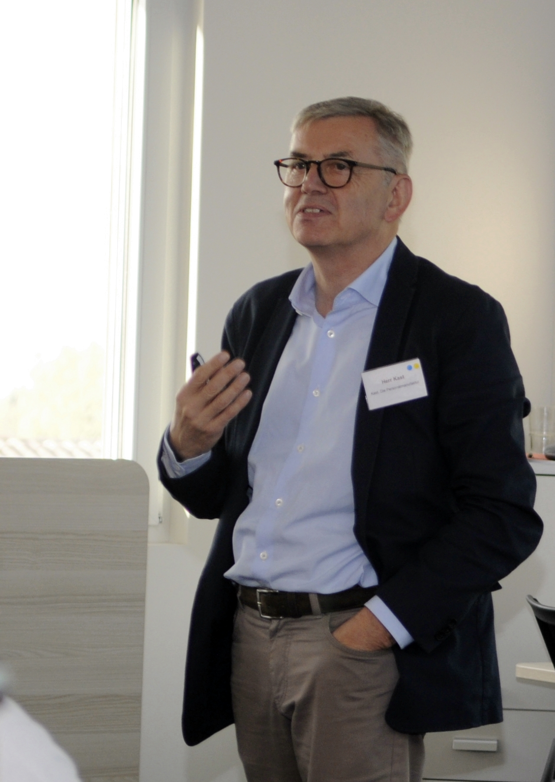
Rudolf Kast

